**Nama : Sonny JatiWijaya**

**Npm : 1406118**

**Jursusan:T. Informatika(A)**

**Tugas : Praktikum Rekayasa Perangkat Lunak**

**Diagram Praktikum**

1. **MODUL IV**

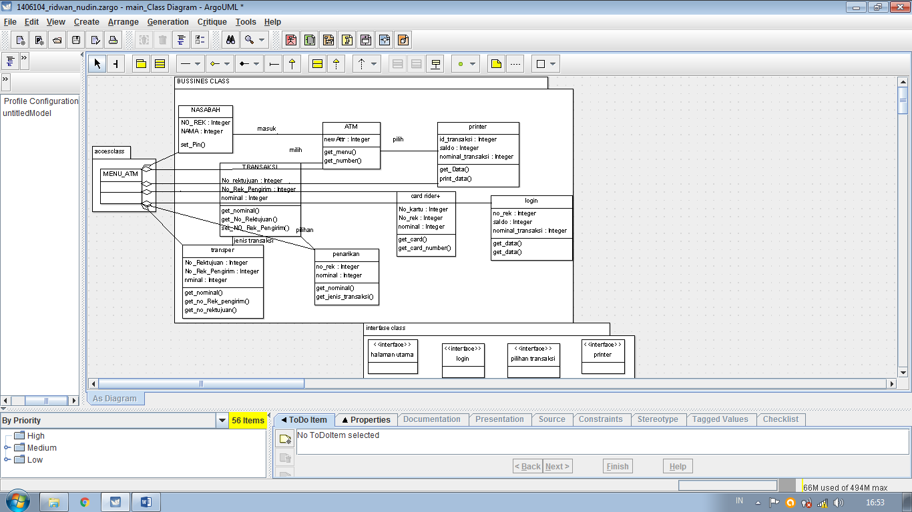

1. **MODUL V**
2. Fungsi component diagram pada UML :
3. Menggambarkan software pada suatu sistem
4. Menunjukan organisasi dan ketergantungan antar komponen
5. Digunakan untuk visualisasi, spesifikasi, dokumentasi dan mengembangkan executable system.
6. Contoh componet diagram setor Tunai

